东莞市2015-2016学年度第二学期高中教学质量检查

高二地理试题

（考试时间90分钟，满分100分）

第Ⅰ卷

本卷共22小题。每小题2分，共44分。在每个小题给出的四个选项中，只有一项是符合题目要求的。

读“我国某月棉裤预警地图”，完成1～2题。

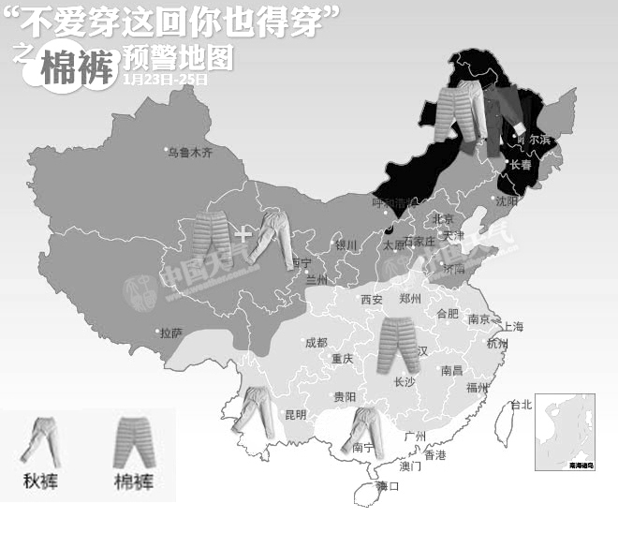

1． 导致图中我国不同地区棉裤预警等级不同的主要原因是

A．纬度位置 B．海陆位置 C．海拔差异 D．植被状况

2． 导致图中上海与拉萨棉裤预警等级不同的主要原因是

A．纬度位置 B．海陆位置 C．海拔差异 D．光照条件

读“中国某能源分布示意图（单位：毫瓦/米2）”，完成3～4题。

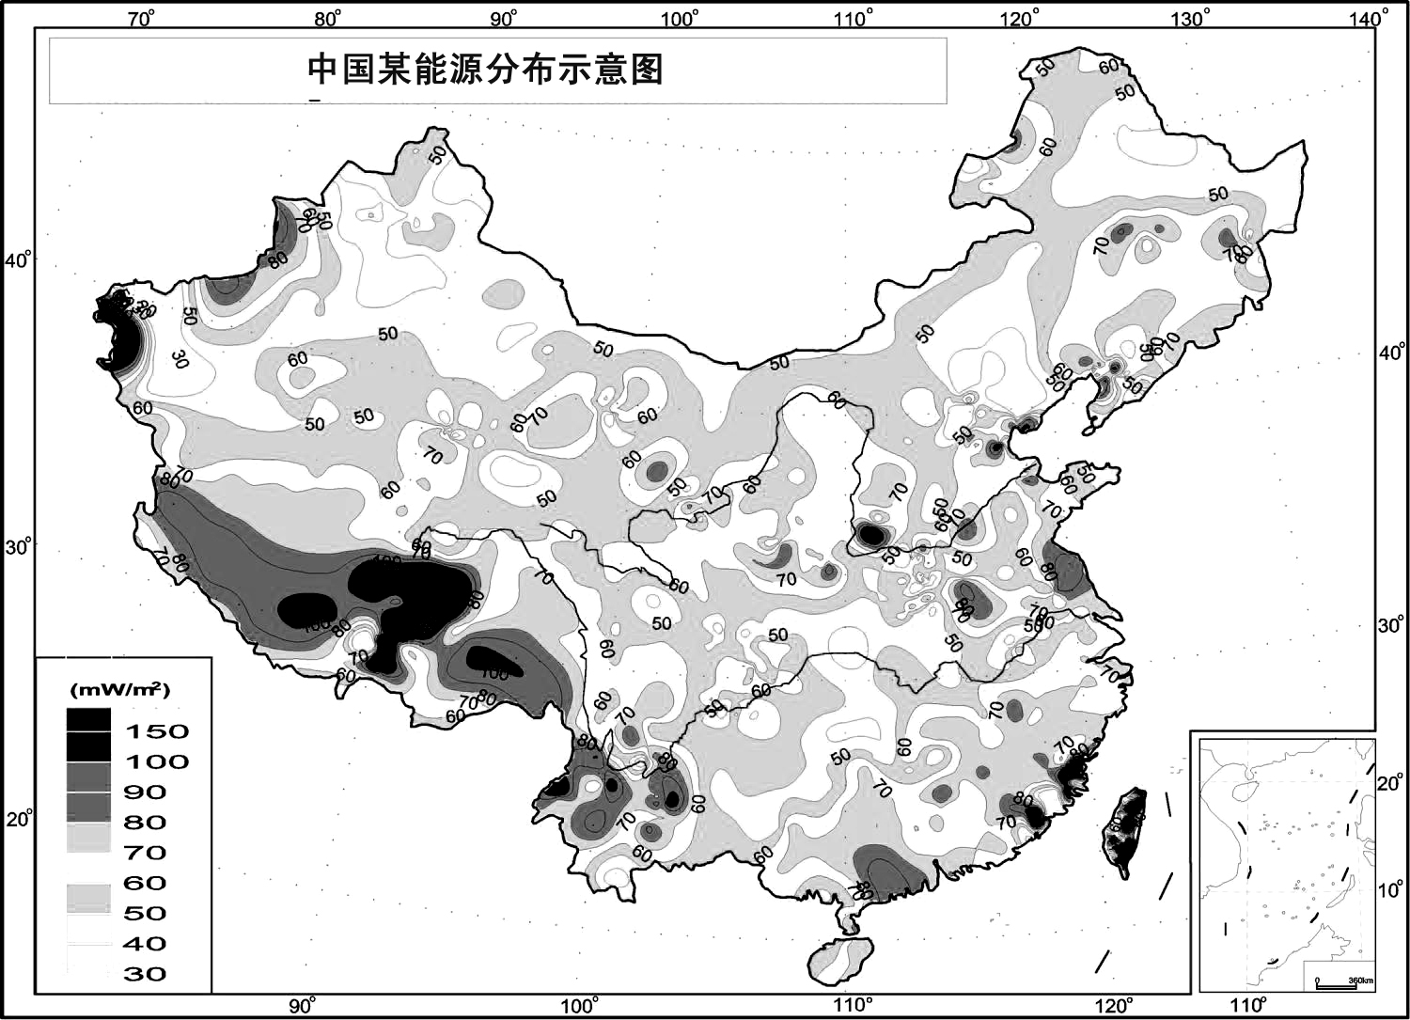

3．该能源最可能是

A．地热 B．风能 C．太阳能 D．水能

4．该能源的分布与下列哪一因素关联度最大

A．海陆位置 B．海拔差异 C．纬度位置 D．地壳活动

“风光互补路灯”采用风力发电、太阳能发电提供能源照明，能为城市街道路灯提供稳定的电源。读我国西北部分地区示意图和风光互补路灯示意图，完成5～8题。

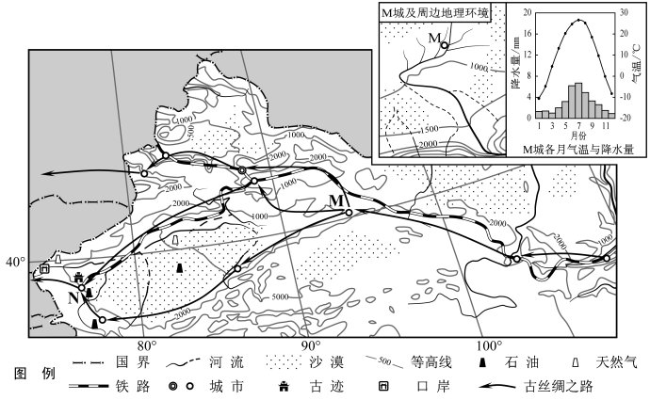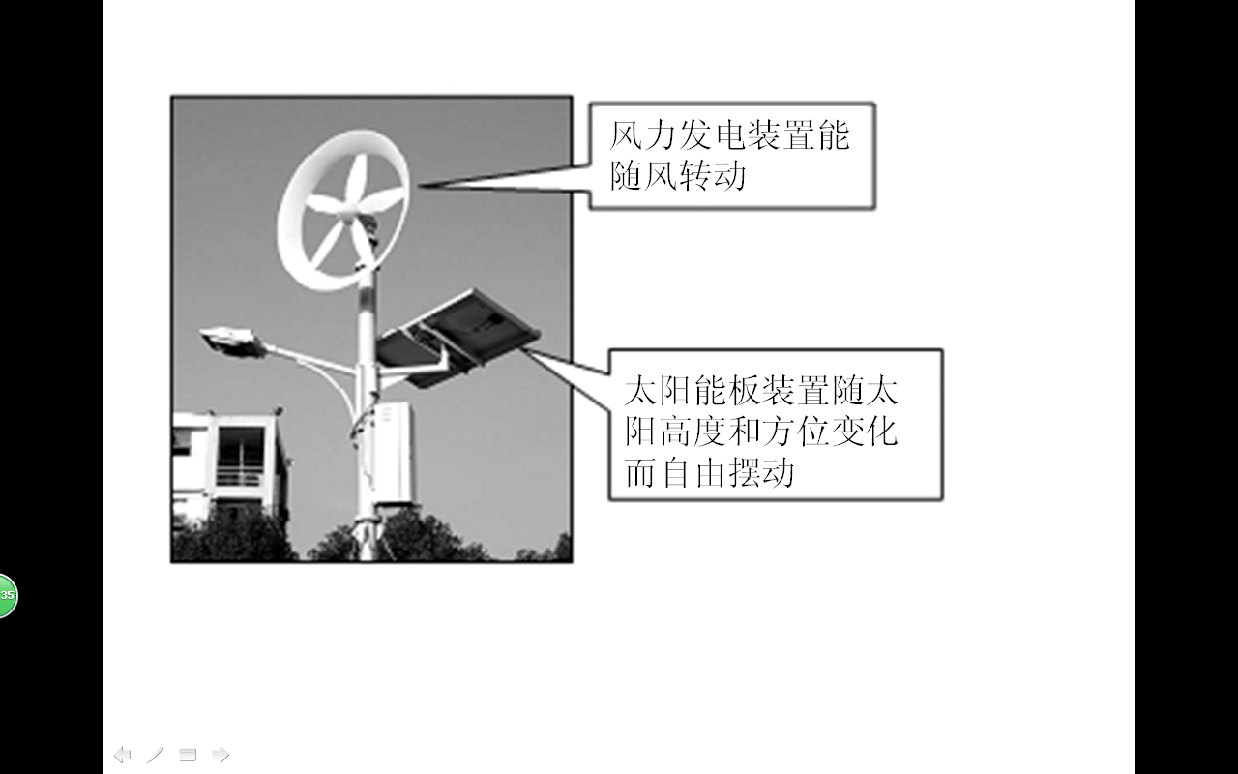

5． 读M城各月气温与降水量示意图，推断M城气候特征最可能是

A．夏季高温多雨，冬季寒冷干燥 B．气温年较差大，全年降水稀少

C．夏季温和多雨，冬季温和少雨 D．夏季温和多雨，冬季寒冷干燥

6． 图中古丝绸之路沿线自然带类型主要为

A．亚热带常绿阔叶林带 B．温带落叶阔叶林带

C．温带草原带 D．温带荒漠带

7．若M城安装了“风光互补路灯”，太阳能板摆动幅度最大的日期是

A．春分日 B．夏至日 C．秋分日 D．冬至日

8．若M城安装了“风光互补路灯”，春分日正午时太阳能板与地平面的夹角最接近

A．40° B．50° C．63° D．73°

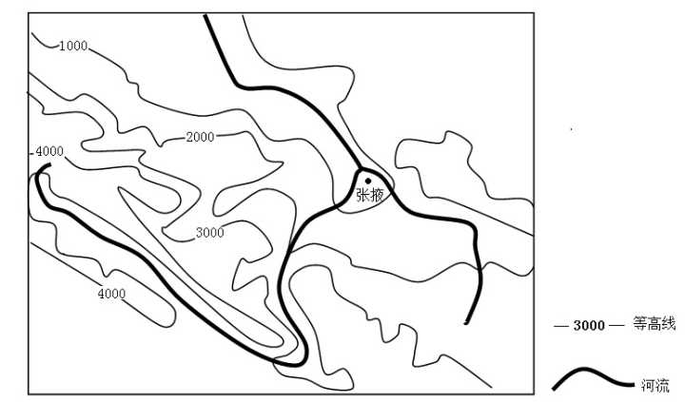 甘肃省张掖市是高原夏菜的理想产地，其夏季蔬菜品种丰富，品质优良。读图（单位：米），完成9～10题。

9．图中河流干流在图示区域内最高处与最低处的高差可能为

A．5000 B．4000 C．3000 D．2000

10. 该地夏季蔬菜品种丰富，主要得益于

A. 地势起伏大 B. 水源丰富 C. 热量充足 D. 土壤肥沃

读“世界干旱、半干旱区分布图”，完成11～12题。

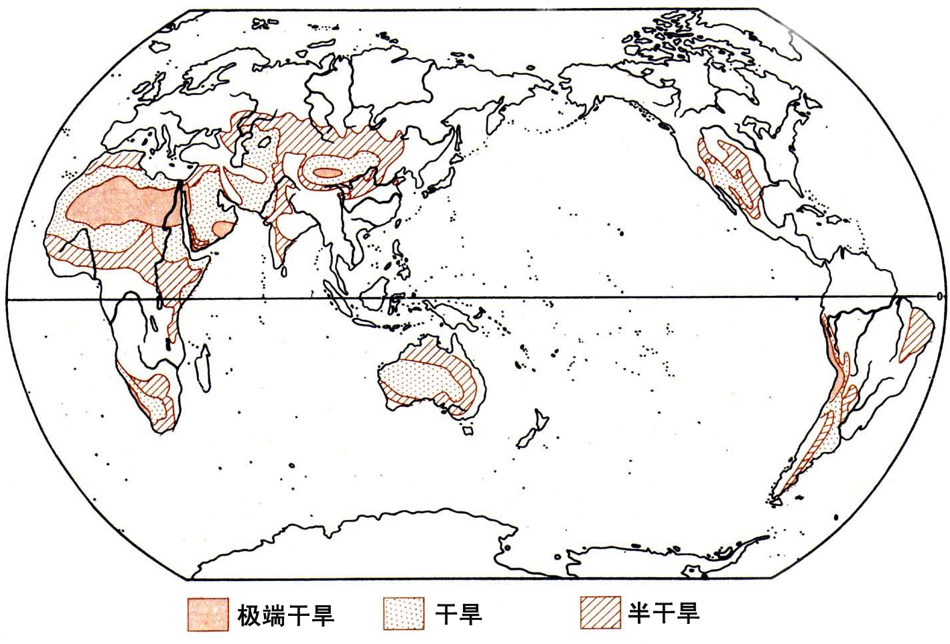

11．下列地理要素与世界干旱、半干旱区形成关系不大的是

A．植被状况 B．大气环流 C．海陆位置 D．地形地势

12．北半球中高纬地区干旱、半干旱区少的主要原因是

A．人口、城市稀少，用水量少 B．植被覆盖率高，涵养水源能力强

C．河流、湖泊、沼泽多 D．降水较多，蒸发弱

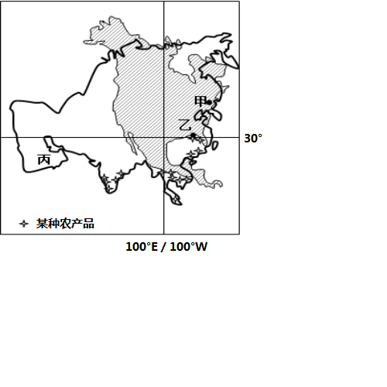右图为亚洲和北美洲部分地区以100°E和100°W为中心的重叠对照图（比例尺相同），据图回答13～14题。

1. 若图中甲地在亚洲的经度为130°E，则其

在北美洲的对应经度为

A．50°W

B．70°W

C．90°W

D．130°W

14．关于两大洲中乙地的说法，错误的是

A．附近的地形都以平原为主

B．附近的气候都具有季风性特征

C．附近都有世界性的大河

D．附近的植被均为落叶阔叶林

15．下图中某沿海国家M国地处两大洲和两大板块的交界地带。M国北部沿海地区常见下列哪一物种

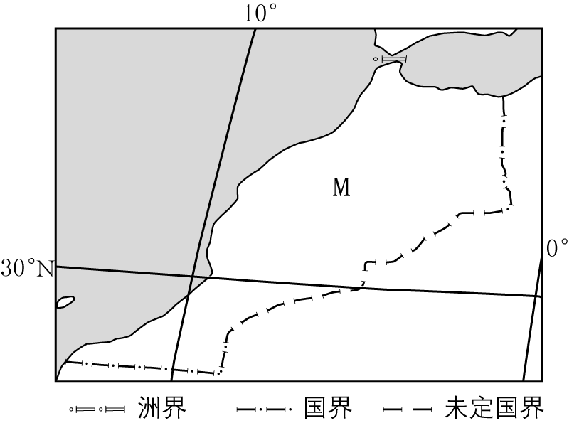

A．油菜 B．油棕 C．油橄榄 D．油茶

乙国是岛国，有“花园城市”的美誉。近年来由于甲地农民烧荒开垦，该国时常受烟霾威胁。结合某月烟霾平均浓度示意图，回答16～17题。

16．该月份最可能是

A．1月

B．4月

C．7月

D．10月

17．影响甲地农民烧荒时机选择的主要自然因素是

A．光照 B．气温

C．地形 D．降水

2016年8月5日～8月21日，第31届夏季奥运会将在巴西里约热内卢举行。读图回答第18～20题。

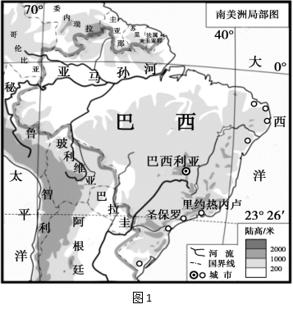

18．关于巴西的说法正确的是

A．地势南高北低，城市多分布在南部高原

B．亚马孙河径流量大，季节变化也大

C．东南海域因寒暖流交汇，形成著名渔场

D．里约热内卢是一个政治文化功能为主，职能分开的首都

19．奥运会期间，里约热内卢

A．地球自转角速度比北京快 B．正午太阳高度角逐渐减小

C．日出越来越早，昼短夜长 D．地球自转线速度比北京慢

20．开幕式预计于当地时间20点开始，此时

A．东京（140°E）夕阳西下 B．北京正处在上班高峰期

C．伦敦的太阳高度接近当日的最大值 D．纽约（74°W）迎来了清晨的阳光

右图中的40°线为纬线，m、n、p为等温线。甲为河流，其所在的地区常年受西风控制。完成21～22题。

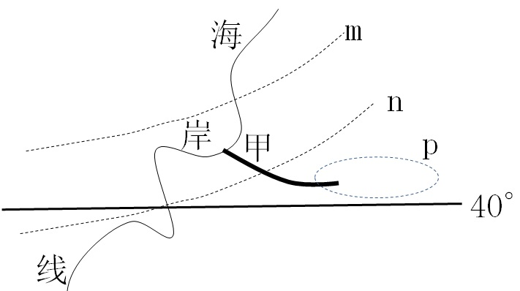21. 图中等温线m、n、p数值的大小排列正确的是

A．m>n>p B．n>m

C．p>n>m D．m>n

22. 关于图示区域地理现象说法正确的是

A．此时为冬季，该地区降水稀少

B．甲河属于内流河，主要补给水源是冰雪融水

C．此时为夏季，气候温和湿润

D．甲河属于外流河，水位季节变化大

**第Ⅱ卷**

本卷共4小题。共56分。

23.（14分）阅读图文资料，完成下列要求。

辽河地处我国东北半干旱半湿润地区，流域内人口密集，工农业生产集中。

材料一 辽河流域局部区域示意图

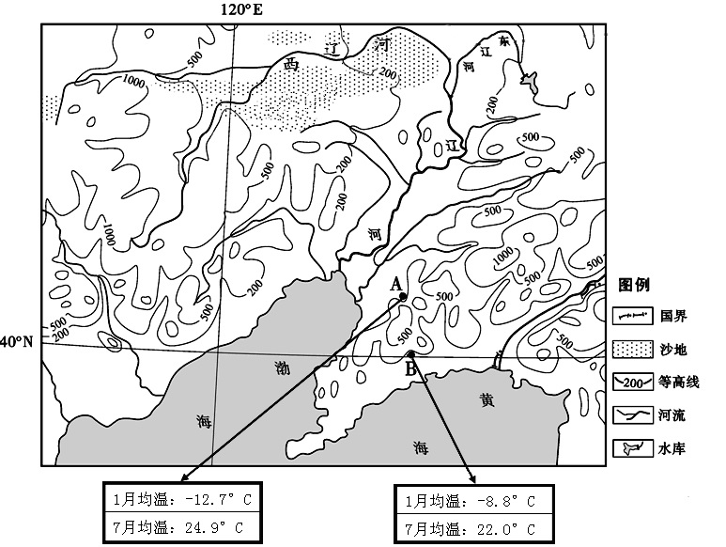

材料二 下图为我国辽河流域地势低洼地区特殊的耕作方式，称为“垄沟耕作”，即在第一年将作物种在高起的垄上，第二年则将原本的垄挖成沟，作物仍种于垄上。

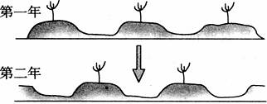

（1）比较图中A地与B地的气温差异，并简析原因。（6分）

（2）分析“垄沟耕作”这种农业生产方式的优势。（8分）

24.（14分）阅读图文资料，完成下列各小题。

位于天山南麓的博斯腾湖是中国内陆最大淡水湖，该湖西北芦苇（水生植物）高大茂密。沙漠与湖泊南岸相连，并延伸到水下。读博斯腾湖及周边地区图。完成下列各小题。

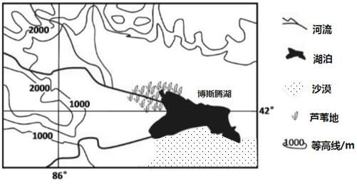

（1）分析湖泊西北芦苇生长的有利自然条件。（6分）

（2）若把西北大面积的芦苇种植区开垦为西红柿种植区，利用所学知识分析会产生哪些生态问题。（8分）

25．（14分）气候变化、能源供应紧张、粮食短缺等问题是近年来世界关注的问题。根据下列材料，结合所学知识，完成下列问题。

材料一：丹麦及周边地区略图（左图）

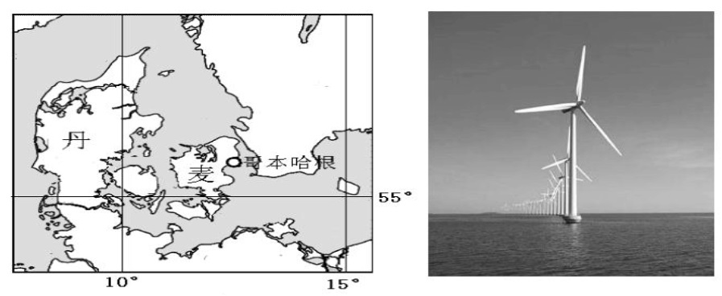

材料二：丹麦位于欧洲北部，濒临北海、波罗的海，是欧洲八大经济国之一。丹麦自然资源较贫乏，除石油和天然气外，其他矿藏很少，所需煤炭全部靠进口。丹麦政府积极支持风能发电的研究和开发，技术日臻成熟，风电已占全国发电量的20%。（右图为某海上风能发电站）

（1）丹麦所在的欧洲是世界上温带海洋性气候分布最广的地区，运用相关自然原理的知识综合分析其成因。（6分）

（2）丹麦拥有众多风能发电站，分析丹麦大力发展风能发电的原因。（8分）

26.（14分）阅读图文资料，完成下列各小题。

材料一 美国风能资源分布图（颜色越深越丰富）

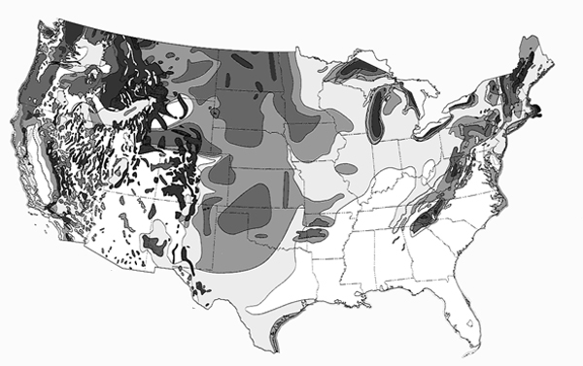

甲

乙

材料二 曼哈顿中央公园坐落在高楼林立的曼哈顿中心，是纽约这座繁华都市中一片静谧休闲之地。公园占地约3.4115平方千米，是世界上最大的人造自然景观之一，被称为纽约的后花园。

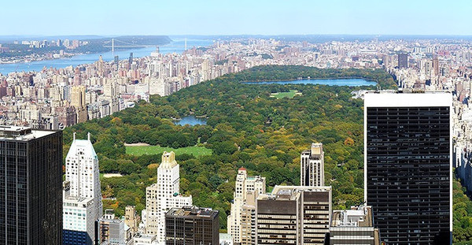

（1）分析材料一中甲、乙两地风能资源丰富的原因。（6分）

（2）简述中央公园对曼哈顿市区气候和水文环境的有利影响。（8分）

东莞市2015-2016学年度第二学期高中教学质量检查

高二地理试题参考答案

第Ⅰ卷

本卷共22小题。每小题2分，共44分。在每个小题给出的四个选项中，只有一项是符合题目要求的。

|  |  |  |  |  |  |  |  |  |  |  |
| --- | --- | --- | --- | --- | --- | --- | --- | --- | --- | --- |
| 1 | 2 | 3 | 4 | 5 | 6 | 7 | 8 | 9 | 10 | 11 |
| A | C | A | D | B | D | B | A | B | A | A |
| 12 | 13 | 14 | 15 | 16 | 17 | 18 | 19 | 20 | 21 | 22 |
| D | B | D | C | C | D | A | C | B | B | C |

**第Ⅱ卷**

本卷共4小题。共56分。

23．（14分）

（1）A地气温年较差比B地大（言之有理皆可）（2分）。A、B地处温带季风气候区，受地形阻挡，1月A地受干冷的冬季风影响强于B地（2分）；7月B地受暖湿的夏季风影响强于A地（2分）。

（2）利于排水防涝；利于通风透光；增厚土层，利于作物生长；保持土壤肥力，加厚熟土层；利于集中施肥和旱季灌溉；阻风和降低风速；增大地表面积，昼夜温差大。（任四点8分）

24.（14分）

（1）处在河流入湖口，等高线稀疏，地势低平（2分）；有河流流经，靠近博斯腾湖，地下水位高，水源充足（2分）；河流带来的泥沙淤积，土壤肥沃（2分）。

（2）该地处于西北内陆，气候干旱，大面积种植，导致土地沙化；过度灌溉导致土壤盐碱化；加剧水资源紧张；湿地萎缩；生物多样性减少；入湖水量减少，湖泊萎缩，调节气候能力减弱。（任四点8分）

25.（14分）

（1）大部分位于北温带；常年受中纬（盛行）西风影响；北大西洋暖流影响强烈；大陆轮廓破碎，距大西洋近，海洋影响强；地势低平，山脉多呈东西走向，利于温和湿润西风气流深入内陆。（任三点，共6分。）

（2）沿海国家，终年受中纬西风影响，风能丰富；经济发达，能源需求量大，缺乏煤炭资源；风能发电技术成熟；风能是清洁、可再生能源，利用风能发电可改善当地的环境质量；政策扶持。（任四点8分）

26.（14分）

（1）甲地位于西部沿海地区，常年吹中纬西风。（2分）乙地位于中西部平原地区，地势开阔平坦（2分）；冬半年常受来自高纬的强冷空气影响（2分）。

（2）缓解城市热岛（2分）；蒸发量增多，增大空气湿度，增加降水（2分）；减少地表径流，缓解内涝（2分）；增加地下径流，减轻排水设施压力（2分）。